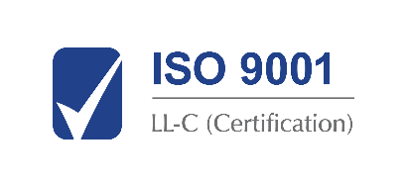
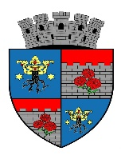 ______________________________________________________
JUDETUL BRASOV
UNITATEA ADMINISTRATIV TERITORIALA
MUNICIPIUL CODLEA

Jud. Brașov, Codlea, cod 505100, str. Lungă, nr.33, tel.: 0268 25 16 50, fax: 0268 25 18 09, e-mail: contact@municipiulcodlea.ro

Nr. 3 / 56466 / (RU) 56467 din 15.11.2024

REZULTATUL PROBEI SUPLIMENTARE ( PROBA SPORTIVĂ)
la concursul de recrutare organizat pentru ocuparea functiei publice de polițist, clasa III, grad profesional superior la Compartimentul Ordinea și Liniștea Publică din cadrul aparatului de specialitate al primarului Municipiului Codlea.

Având în vedere prevederile Dispoziției nr. 6300 / 26986 / (RI6) 459 din data de 03.05.2022 a Primarului municipiului Codlea privind aprobarea Procedurii de organizare si desfășurare a probei suplimentare de verificare a aptitudinilor fizice ale candidaților în cadrul concursurilor organizate de Primăria municipiului Codlea, expertul nominalizat prin Dispozitia Primarului nr. 3 / 50381 / (RI8) 936 din 14.10.2024 a certificat și validat următorul rezultat ale probei suplimentare ( proba sportivă).

Nr.  crt. | Nr.înregistrare al dosarului  de concurs | Funcția pentru care  candideaza | Rezultatul  PROBEI SUPLIMENTARE  (proba sportivă)
1. | NR. 3 / 52407 din 23.10.2024 | politist local cl.III,  grad profesional superior | RESPINS
2. | NR. 3 / 53162 din 28.10.2024 | politist local cl.III,  grad profesional superior | ADMIS

Secretar comisie de concurs,
Liliana Perju

- Indiferent de cauze/motive, nu se admit reexaminări repetări sau contestaţii, rezultatele consemnate de expert fiind definitive (conf. art. II.11 din Procedura de organizare si desfășurare a probei suplimentare de verificare a aptitudinilor fizice ale candidaților în cadrul concursurilor organizate de Primăria municipiului Codlea aprobată prin Dispoziției nr. 6300 / 26986 / (RI6) 459 din data de 03.05.2022);
- Candidatul declarat ‘’Admis‘’ se va prezenta pentru susținerea probei scrise, marți în data de 19.11.2024, orele 12⁰⁰, la sediul U.A.T Municipiul Codlea, Str. Lungă nr. 33, județul Brașov, sala de ședinte, având asupra sa cartea de identitate și un pix de culoare albastru.

Afișat astăzi 15.11.2024 la sediul si pe site-ul U.A.T Municipiul Codlea – ora: 12⁰⁰

